

*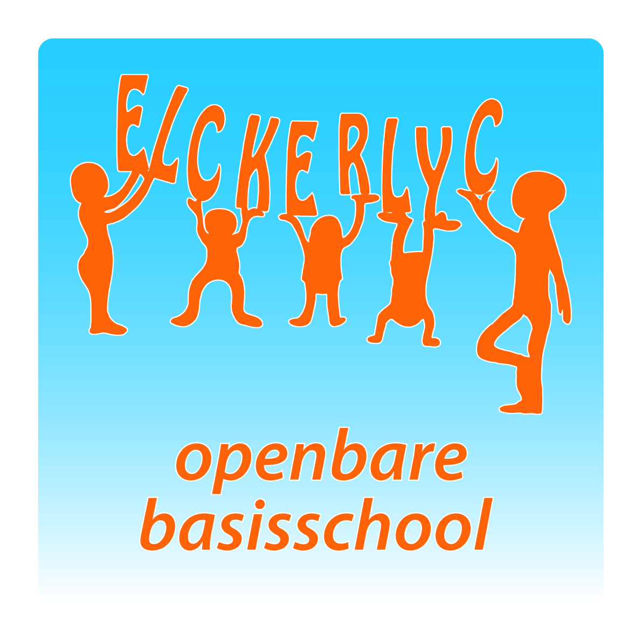*

*“OBS ELCKERLYC”*

*Rembrandt van Rijnsingel 19*

*2371 RE Roelofarendsveen*

*Telefoon: 0713312735*

*Email:* [*de.elckerlyc@ssba.net*](mailto:de.elckerlyc@ssba.net)

*www.obselckerlyc.nl*

*Nieuwsbrief nummer 11*

*Schooljaar 2017 -2018*

***Algemene informatie:***

|  |
| --- |
| ***Rapporten:***  *De eerste rapporten komen eraan. Zoals u wellicht al weet, zijn we dit jaar gestart met de methode ‘Staal’ voor de vakken taal en spelling. De toetsen voor deze vakken zijn anders dan de toetsen van de vorige methode. Bij taal zijn de onderdelen op het rapport: woordenschat en taal verkennen.*  *Bij spelling zijn de onderdelen op het rapport: spelling, grammatica en werkwoordspelling. Werkwoordspelling staat alleen bij de groepen 6 t/m 8 op het eerste rapport en in groep 5 vanaf het tweede rapport. Bij de onderbouw dus nog niet!*  *Ik wil u voor het rapport informeren over het volgende:*  *De beoordelingen zijn niet goed te vergelijken met die van vorig jaar aangezien het een andere methode is met andere onderdelen. Het kan dus zijn dat de resultaten van uw kind anders zijn ten opzichte van vorig jaar, omdat er andere vaardigheden gevraagd worden. Er hoeft dus niet meteen reden voor ongerustheid te zijn. Het is uiteraard wel goed om uw eventuele vragen met de leerkracht te bespreken tijdens de komende rapportgesprekken.*  ***Schoolfruitactie:***  *Dit jaar doet onze school weer mee aan de schoolfruitactie. In de periode van 13 november t/m 20 april krijgen we iedere week 3 porties groente en fruit. Gratis. Het wordt gesubsidieerd door de Europese Unie. Het wordt steeds op dinsdagmiddag op school afgeleverd en op woensdag, donderdag en vrijdag in de groepen uitgedeeld.*  *Met vriendelijke groet, Ton Kuiters* |

***Weekagenda:***

|  |  |  |
| --- | --- | --- |
| ***maandag*** | ***13-11*** | *Adviesgesprekken groep 8.* |
| ***dinsdag*** | ***14-11*** | *\** |
| ***woensdag*** | ***15-11*** | *Start Schoolfruitactie, adviesgesprekken groep 8.* |
| ***donderdag*** | ***16-11*** | *\** |
| ***vrijdag*** | ***17-11*** | *Toneel, schriften mee,* ***verzending nieuwsbrief 12.*** |

*Groepsinformatie.*

|  |
| --- |
| ***Groep 1/2A, B en C:***  *De afgelopen week hebben wij gewerkt over het thema sport. Wij hebben voetballers gespat met waterverf en veel spelletjes gespeeld. Volgende week gaan wij nog even sportief verder.*  *De letter van de week is de s van som. Spulletjes voor de lettermuur zijn van harte welkom.*  *Op woensdag 15 november starten wij met schoolfruit. Elke week, drie dagen lang, krijgen wij elke dag een ander soort fruit om te proeven en te bespreken.*  *Voor onze lessen kriebels in je buik hebben wij het gehad over in je blootje zijn. Waar mag dat wel en waar liever niet? Is dat bij iedereen gelijk?*  *De komende week gaan wij een stapje verder en gaan wij het over baby's hebben. Heeft iedereen al een babyfoto ingeleverd?*  *Fijn weekend allemaal.*  *De kleuterjuffen* |

|  |
| --- |
| *Groep 3:*  *We hebben afgelopen woensdag genoten van een heerlijk ontbijt. Wat is er gesmikkeld zeg! Hulpmoeders heel erg bedankt! We werken met rekenen onder andere over handig rekenen. We maken dan groepjes van 5. De "vijfstructuur" vinden we ook terug op ons rekenrek. Handig, dan hoeven we alle kralen niet steeds een voor een te tellen! Ook oefenen we de pijlentaal voor erbij en eraf sommen in verschillende situaties. Wel goed opletten of het nou erbij of eraf is... Met lezen hebben we de a, o en u geleerd. Deze letters horen bij de familie van de korte klanken. Inmiddels hebben wij al heel wat letters gehad. We blijven oefenen en goed opletten bij het correct schrijven van de cijfers en de letters.*  ***Skill Sociale en culturele vaardigheden:*** *Deze week hebben we de skill gecombineerd met het schoolontbijt. De kinderen hebben verteld hoe zij thuis ontbijten, maar we hebben ook geleerd dat het ontbijt in Japan er bijvoorbeeld heel anders uitziet! Een traditioneel Japans ontbijt bestaat namelijk uit gestoomde rijst, miso soep en andere kleine gerechten zoals gegrilde vis en augurken.*  *Aanstaande maandag is juf Aukje afwezig.*  *Fijn weekend allemaal! Juf Aukje en juf Carla* |

|  |
| --- |
| ***Groep 4A en B:***  *Deze week hebben we met rekenen geoefend met sprongen op de getallenlijn, optellen, aftrekken en spiegelbeelden. Met taal zijn we weer druk bezig geweest met allerlei woorden voor klein en groot zoals piepklein, teer, fors en kolossaal. Tijdens spelling hebben we verder geoefend met de ‘langermaakwoorden’.*  *Groep 4B is deze week begonnen met Classdojo. Na de goede verhalen uit groep 4A leek het ons ook een leuke manier om goed gedrag in de klas te belonen. De eerste 250 punten zijn woensdag al behaald en dat betekende een beloning! We hebben donderdag lekker tien minuten film gekeken.*  *Deze week zijn we ook weer bezig geweest met kriebels in je buik. De les ging over een ja-, nee- of twijfelgevoel. We hebben besproken wanneer je deze gevoelens kan krijgen. Dat dit voor iedereen verschilt. Wat je moet doen bij elk gevoel en we hebben geoefend met nee zeggen. De kinderen konden veel inbrengen in de lessen, leuk!*  *Op woensdagochtend hebben we heerlijk met elkaar ontbeten. De kinderen hebben goed gegeten en het was gezellig.*  *Groep 4B heeft al vier rijouders (+ een reserve) die willen rijden naar het museum. Dat betekent dat er al 16 kinderen in ieder geval een plekje hebben. Nu zijn we dus nog opzoek naar auto's voor de laatste 10 plekken. Mocht u in de gelegenheid zijn om te rijden hoort juf Dyonne dat graag. Wilt u dan even een mailtje sturen met daarin hoeveel kinderen u kan meenemen?*[*dyonnevanamsterdam@ssba.net*](mailto:dyonnevanamsterdam@ssba.net)  *Een fijn weekend, groetjes de juffen van groep 4* |

|  |
| --- |
| ***Groep 5:***  *Woensdag was het schoolontbijt. We hebben heerlijk ontbeten met volkorenbrood, bruine bolletjes, krentenbollen, fruit, komkommer en zelfs yoghurt met muesli. We bespraken waarom we eigenlijk meedoen aan het schoolontbijt. Ontbijten is belangrijk, zodat je genoeg energie hebt om de dag te beginnen. Verder is het natuurlijk goed om gezond te ontbijten. Daarna even buiten lekker “The daily mile” rennen en we konden er weer tegenaan!  Donderdag was juf Anika naar een cursus, dus was meester Mick in de klas. In groep 5 maken we voor het eerst surprises voor de sinterklaasviering. Dinsdag gaan we al lootjes trekken, zodat iedereen genoeg tijd heeft om iets moois te maken. Er gaat ook een brief mee waarin staat wat precies de bedoeling is.  Verder is er op vrijdag weer toneel en gaan de schriften mee naar huis. Vergeet dus geen tas mee te nemen vrijdag!*  ***Skills: Sociale en culturele vaardigheden:***  *Tijdens kriebels in je buik hebben we het volgende besproken: Situaties kunnen prettig of minder prettig zijn en soms twijfel je of het wel prettig of veilig voelt. Niet iedereen vindt dezelfde aanrakingen prettig. Je hebt je eigen wensen en grenzen. Jij bepaalt wat voor jou wel of niet prettig is. Niemand mag over jouw grens gaan. Het is belangrijk dat je duidelijk maakt wanneer je iets niet wilt of iets niet fijn vindt, zodat een ander hier rekening mee kan houden. Als een ander iets niet wil moet jij ook stoppen. Als een situatie onprettig of onveilig voelt kun je weglopen of hulp inroepen. Bij slechte geheimen is het ook belangrijk om iemand in vertrouwen te nemen.*  *Fijn weekend,*  *Juf Yvonne en juf Anika* |

|  |
| --- |
| ***Groep 6:***  *Deze week zijn we gestart met de leesbeurten. Goed gedaan allemaal! Volgende week zijn de volgende kinderen aan de beurt: Kornelia en Fatima (13/11 ochtend) en Abel en Lennard (13/11 middag), Britt, Roos en Linda (14/11 ochtend) en Freek en Sky (14/11 middag).*  *Inmiddels zijn we op woensdagochtend ook gestart met het maken van een docu-werkstuk vanaf 11.15 uur. Fijn dat er zoveel ouders kunnen helpen.*  *Tijdens* ***Kriebels in je buik*** *hebben we het gehad over "Verliefd zijn". Daarbij kunnen we onze* ***Skill sociale vaardigheden*** *goed gebruiken. Wat doe je nu als je iemand lief vindt? Hoe laat je dat merken? We hadden onze skills ook hard nodig tijdens het schoolontbijt op woensdag. We hebben heerlijk gegeten en vroegen heel netjes aan elkaar: "Mag ik de boter?" of "Wil je de hageltjes even doorgeven?" Ook hebben we tijdens Nieuwsbegrip gesproken over het ontbijt in andere landen. We eten niet allemaal 's ochtends een boterhammetje met kaas of vlokken natuurlijk!*  *Prettig weekend!*  *De juffen.* |

|  |
| --- |
| ***Groep 7:***  *Vrijdagmiddag zijn we naar het Volkenkunde museum geweest. We leerden over de Islam en het Hindoeïsme en kregen een heel mooi verhaal te horen over een prins die uiteindelijk de naam Boeddha kreeg en een wereldwijde geestelijke stroming werd.*  *Alle gedichten zijn voorgedragen en er zitten een hoop talenten in deze groep! Wat kunnen jullie dit goed! Ga nu alvast op zoek naar een leuk boek voor de boekenbeurt. Het duurt nog even, maar een leuk boek lezen is natuurlijk altijd een goed idee.*  *We hebben deze week heerlijk ontbeten tijdens het schoolontbijt. Er was zelfs nog chocoladehagelslag over en de worst en de kaas waren op! Ook de appels en de mandarijnen werden goed gegeten. Dat komt goed uit, want volgende week krijgen we ook schoolfruit.*  *We zijn druk bezig met muurkranten over 'licht'. Uv-licht, neonlicht, infrarood licht, laserstralen, prisma's; het komt allemaal voorbij in groep 7. Volgende week is ook de toets van dit hoofdstuk.*  *Kriebels in je buik/ Sociale en culturele vaardigheden*  *We hebben het gehad over de puberteit van jongens en meisjes. Wat gebeurt er dan toch een hoop met je lichaam; zowel aan de binnenkant áls de buitenkant. Er werd natuurlijk ook gegiecheld, maar vooral goed naar elkaar geluisterd. Het ene kind weet namelijk meer over dit onderwerp te vertellen dan een ander. Dus ook van je klasgenoten kan je leren!*  ***Huiswerk****:*  *Maandag 13 nov: topo-toets Frankrijk & Spanje*  *Oefenen woordenschat thema Licht*  *Fijn weekend, juf Marian en juf Marja* |

|  |
| --- |
| ***Groep 8:***  *Iedereen heeft deze week netjes het docu werkstuk over de middelbare school ingeleverd. Keurig!!*  *Op woensdag deden we mee met het nationaal schoolontbijt. We hebben samen lekker gezond ontbeten met o.a. kaas, worst, appelstroop. Er was bruinbrood en er waren krentenbollen. Ook was er veel fruit, yoghurt en muesli. Heerlijk.*  *C:\Users\TonKuiters\AppData\Local\Microsoft\Windows\INetCache\Content.Word\IMG_2862.jpg*  *Op vrijdag hebben we bij handvaardigheid de laatste hand gelegd aan onze knutsel, zodat er volgende week geverfd kan worden. We maken een dier van een plastic fles.*  *Ook heeft een groep kinderen uit de klas haakles gehad van juf Carla. Leuk hoor!*  *Uit onze groep waren drie kinderen genomineerd voor een prijs in de Vredesposterwedstrijd. Uiteindelijk werd Griet beloond met een mooie tweede prijs en kreeg Jayden voor zijn kunstwerk een eervolle vermelding. We zijn harstikke trots op onze kunstenaars!*  *Volgende week vrijdag gaan we met een klein groepje eten bij onze bejaarde buren van de Jacobus.*  *De kinderen mogen dan o.a. helpen bij het tafel dekken, serveren en opruimen. En natuurlijk mogen ze ook zelf mee eten. Ze worden gehaald en gebracht. Later in het jaar is dan weer een ander groepje aan de beurt. Uiteraard vrijwillig.*  *Op woensdag 15-11-2017 kunnen de kinderen die zich hebben opgegeven met de bus naar ’t Visser in Leiderdorp om een middagje proef te draaien.*  ***Project/skill:***  *Deze week hebben we het gehad over voorbehoedsmiddelen. Waar zijn ze voor. Dus niet alleen om te voorkomen dat je zwanger raakt, maar ook ter voorkoming van ziektes, zoals SOA’s.*  *Ook hebben we het erover gehad dat in bepaalde landen voorbehoedsmiddelen niet voor iedereen vrij verkrijgbaar zijn. En wat de gevolgen daarvan zijn.*  *Volgende week krijgen we voorlichting in de klas van de stichting ‘Tienerwijs’. Ze gaan het hebben over relaties en vriendschappen. De tweede keer dat ze komen gaat het om een seksuele voorlichting. Dat sluit mooi aan bij ons project!*  ***Huiswerk:***  *Woensdag 15-11: Topotoets 3*  *Vrijdag 17-11: Spellingblad maken.*  *Groeten en een fijn weekend, juf Joukje en juf Henriëtte* |
| ***De jarige(en): afgelopen week en volgende week.***   |  |  |  | | --- | --- | --- | | *5-11* | *Amin Hashem (2007)* | *6* | | *5* | *Mees Kroeze (2009)* | *5* | | *5* | *Noor Struive (2012)* | *1/2B* | | *6* | *Omneya Brouwer (2009)* | *5* | | *6* | *Rijk Hofman (2011)* | *3* | | *7* | *Floor Ouwerkerk (2012)* | *1/2B* | | *8* | *Lars Schoo (2007)* | *7* |  |  |  |  | | --- | --- | --- | | *10* | *Lennard Groot (2008)* | *6* | | *11* | *Elize van Harten (2009)* | *5* | | *11* | *Wessel van der Kwaak (2010)* | *3* | | *12* | *Lana van der Heijden (2009)* | *4B* | | *12* | *Storm van der Heijden (2009)* | *4A* | | *12* | *Stella van Wijck (2008)* | *6* | | *13* | *Jayden Ezendam (2006)* | *8* | | *15* | *Roel van den Berg (2005)* | *8* | | *15* | *Jay van Ruiten (2010)* | *4B* | | *16* | *Mathis Harteveld (2010)* | *4A* | | *16* | *Boaz van der Hoorn (2012)* | *1/2B* | | *17* | *Faya Smeele (2011)* | *3* | |

|  |
| --- |
| ***Ingezonden berichten:***  *School van de Week – SCHAATSEN*  *School van de Week voor groep 3 t/m 8*  *Het schaatsseizoen is weer begonnen. Zou jij het ook leuk vinden om te leren schaatsen, maar wil je het eerst een keer proberen, dan krijg je daar nu de kans voor.*  *OBS Elckerlyc is “School van de Week” op woensdag 15 november!*  *Dat betekent dat je op woensdagmiddag 15 november mee kan met IJsclub Alkemade naar de ijsbaan in Leiden. Je kan gratis mee met de speciale ijsbus. Als je zelf geen schaatsen hebt kan je deze huren voor €4,-. LET OP: Je moet je wel even opgeven!*  *Voor alle informatie en inschrijving kan je kijken op de website van de IJsclub Alkemade. Meld je snel aan want er is een maximum aan het aantal deelnemers! www.ijsclubalkemade.nl* |